# Instituto Federal de Ciência e Tecnologia de Pernambuco Departamento de Eletroeletrônica

# Alunos: Állef Robson, Felipe Ferreira, Jackson Nascimento, Paulo César e Rafael Benvindo

Técnico em Eletroeletrônica - Subsequente – 3° Período - Noite

Dispositivos Programáveis

Professor MsC. Robson Dias Ramalho

**Lista de Exercícios – Aula 06**

**QUESTÃO 01.** Utilize o PIC16F877A para que acenda três leds conforme os seguintes indicativos de tensão:

Led 1 – Acender com 1V aplicado ao pino AN0 Led 2 – Acender com 3V aplicado ao pino AN0 Led 3 – Acender com 4V aplicado ao pino AN0

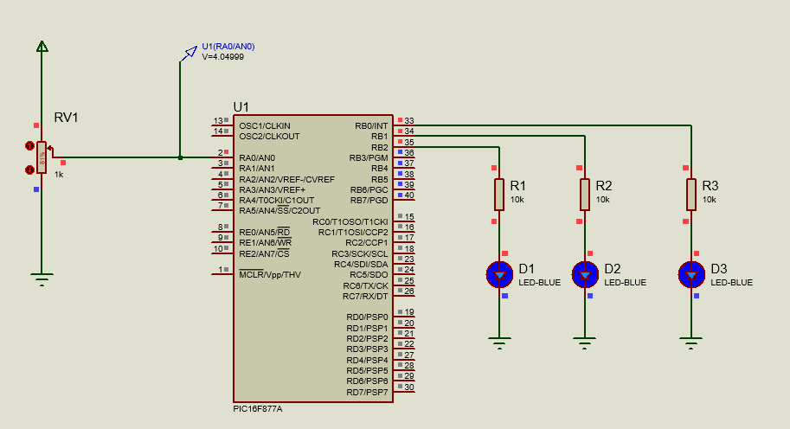

#define LED1 PORTB.RB2

#define LED2 PORTB.RB1

#define LED3 PORTB.RB0

unsigned int leitor = 0;

void main() {

ADCON0 = 0b10000001; // Configura o registrador ADCON0

ADCON1 = 0b01001110; // Configura o registrador ADCON1

TRISB = 0; // Define o PORTB como saída

PORTB = 0; // Define o PORTB como desligado

while(1){

leitor = ADC_READ(0); // Faz a leitura do pino A0 e armazena o valor na variável leitor

if(leitor > 0){ // Condição para não ascender nenhum LED enquanto for maior que zero

LED1 = 0;

LED2 = 0; // LEDS desligados

LED3 = 0;

}

if(leitor > 205){ // Condição para ascender o LED1 quanto atingir o valor que corresponde a 1V

LED1 = 1;

LED2 = 0; // Só o LED1 ligado

LED3 = 0;

}

if(leitor > 614){ // Condição para ascender o LED2 quanto atingir o valor que corresponde a 3V

LED1 = 1;

LED2 = 1; // LED1 e LED2 ligados

LED3 = 0;

}

if(leitor > 819){ // Condição para ascender o LED3 quanto atingir o valor que corresponde a 4V

LED1 = 1;

LED2 = 1; // LED1, LED2 e LED3 ligados

LED3 = 1;

}

Delay_ms(100);

}

}

**QUESTÃO 02.** Utilize o PIC16F877A para que apresente nos ports B e D o valor binário correspondente ao valor decimal presente nos registradores ADRESH e ADRESL. Utilize o portB para apresentar o resultado binário do registrador ADRESH e no portD o resultado binário do registrador ADRESL. Utilize ADRESH e ADRESL justificados a esquerda.

Atenção: Dica – Escreva nos ports B e D após testar o fim do coversão A/D, ou seja, teste o bit GO_DONE, caso o mesmo atinja 0 dizemos que a conversão foi finalizada e o resultado pode ser armazenado nos ports. Não esqueça de levar o GO_DONE a 1 após a finalização da conversão para que uma nova conversão seja realizada.

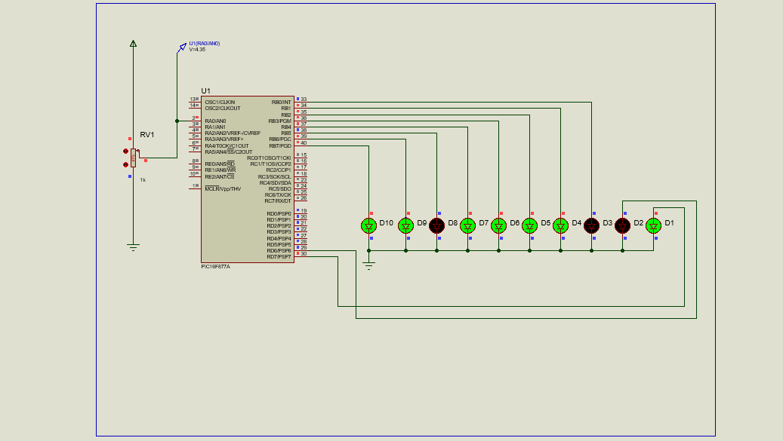

void main(){

TRISB = 0;

TRISD = 0;

ADCON0.ADON = 1; //Habilita o conversor AD

ADCON0.ADFM = 0; // Justifica a Esquerda

while(1) { //Inicia loop infinito

ADCON0.GO_DONE = 1; //Inicia a conversao

while (!ADCON0.GO_DONE) { //Aguarda o fim da conversao

}

PORTB = ADRESH; //Transfere o valor para porta B

PORTD = ADRESL; //Transfere valor para porta C

Delay_ms (100); // Atraso de 100 ms

}

}